Information till allmänheten
gällande risker vid Helsingborgs Hamn AB

Varför denna information?
Helsingborg Hamn AB har av Länsstyrelsen beslutats att omfattas av Lag om skydd mot olyckor 2 kap 4§. Detta innebär att företaget bedöms vara en farlig anläggning. Helsingborgs Hamn AB bedöms vara en farlig anläggning eftersom det i hamnområdet passerar och transporteras större mängder farligt gods. De anläggningar som bedöms som farliga anläggningar ska analysera sina risker och utifrån detta tillsammans med den kommunala räddningstjänsten planera och öva för att kunna hantera en eventuell olycka. För de företag som är farliga anläggningar ska det finnas information som allmänheten kan ta del av. Informationen ska beskriva vad man ska göra om en olycka inträffar vid anläggningen.

Lokalisering

Besöksadress: Oceangatan 3
Centralgate, godsleveranser: Massgodsleden 4

Kort beskrivning av Helsingborgs Hamn AB
HHAB bedriver hamn- och stuveriverksamhet i Helsingborgs stad. I hamnens verksamhet ingår drift av anläggningar för färjor och andra fartyg, terminal för järnvägstrafik samt hantering av enheter, bulklaster och styckegods.

Kemikalier och risker
Beskrivning av ansvarsförhållanden
HHAB ansvarig för hantering av farligt gods under transport enligt bestämmelser i Lag (2006:263) om transport av farligt gods.
Farligt gods hantering i terminaler som HHAB ansvarar för befinner sig således under transport och regleras av transportregler som ADR-S, RID-S, IMDG etc.

HHAB ansvar för följande verksamhet där farligt gods hanteras:
- Hantering av containrar och lastenheter på kajer, uppställningsytor och i kombiterminalen.
- Hantering av oljehaltigt avfall i oljemottagningen.
- Hantering av lastenheter tillhörande RoRo-trafiken.

Övrig hantering av farligt gods i Helsingborgs hamn utförs av andra aktörer som ForSea AB, Preem Petroleum AB, Nordic Storage AB, Logicator AB, etc.
Respektive operatör/verksamhetsutövare ansvarar för egna tillstånd.

Räddningstjänsten Skåne Nordväst
För att förebygga olyckor och minska följderna av dem, arbetar HHAB tillsammans med Räddningstjänsten Skåne Nordväst.

Hur varnas du och vad ska du göra?
Om en olyckshändelse skulle inträffa kommer räddningstjänsten att larmas. Räddningsarbetet på plats leds av räddningsledaren, som till sin hjälp har personal och experter från företaget. Om olyckshändelsen bedöms vara så pass allvarlig att boende i omgivningen riskerar att påverkas, kommer räddningstjänsten gå ut med ett ”Viktigt meddelande till allmänheten” (VMA). Signalen innebär att du ska gå inomhus, stänga fönster, dörrar och ventilation samt lyssna på radion för mer information. Du kan även få information via TV och på SVT-text sidan 599.

Information
Mer information om VMA och andra verksamheter inom Räddningstjänsten Skåne Nordvästs område hittar du på rsnv.se. Du kan även få mer information genom att ta kontakt med företaget enligt nedanstående kontaktuppgifter.

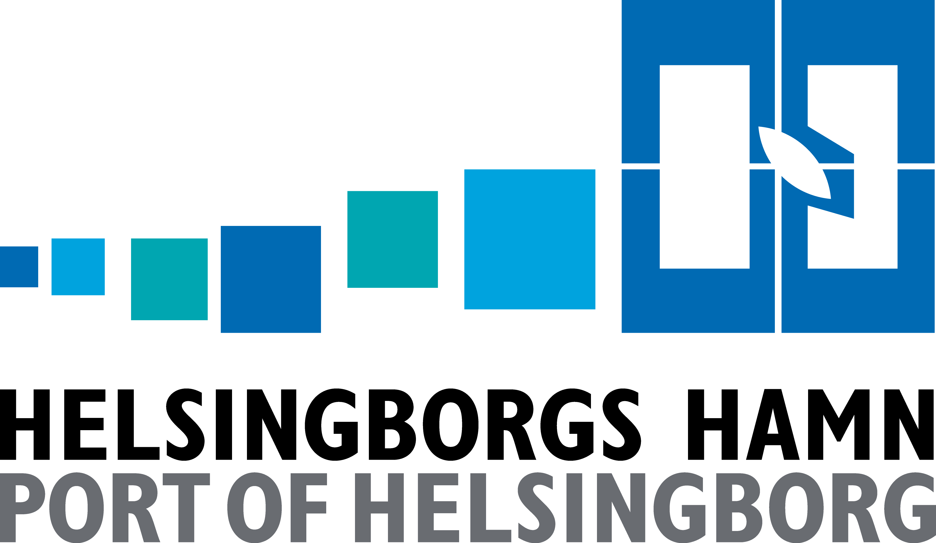

Kontaktinformation
Verksamhetsutövare: Helsingborgs Hamn AB
Adress: SE-251 89 Helsingborg
Besöksadress: Oceangatan 3

Telefon: 042-10 63 00
Huvudansvarig för verksamheten: Bart Steijaert

Har du frågor?
Kontaktpersoner:
Joakim Sandberg, Environmental & Security Manager, 072-242 96 36
Gustav Eek, Hållbarhets- och säkerhetsamordnare, 070-722 54 08

